一次函数的图像(2)
执笔：蒋华英 审核：初二数学组 时间2013.12 班级 姓名
学习任务：
1.能根据一次函数的图像和函数关系式探索并理解一次函数的性质．
2.进一步理解正比例函数与一次函数的关系．
一、课前预习内容
１、首先我们研究一次函数的特例――正比例函数的有关性质．
在图1中画出函数y=$\frac{1}{2}$x,y=2x的图像；在图2中画出y=-3x,y=-2x的图像．

图1 图1

小结：正比例函数的图像有以下特点：
①正比例函数的图像是经过 ， 两点的一条直线．
②图1中的每一个图像从左往右看都呈 的趋势，所以在正比例函数y=kx的图像中，当k﹥0时，直线y=kx经过第 像限,y的值随x的值增大而 ；
③图2中的每一个图像从左往右看都呈 的趋势，所以在正比例函数y=kx的图像中，当k﹤0时，直线y=kx经过第 像限,y的值随x的值增大而 ．
2、(1)在图3中画出函数y=2x+3,y=2x-3的图像．
在图4中画出函数y=-2x+1,y=-2x-1的图像．

图3 图4

对照正比例函数图像的性质，可知一次函数的图像有以下特点：
①一次函数y=kx+b的图像是经过 ， 两点的一条直线．
②图3中的每一个图像从左往右看都呈 的趋势，所以在一次函数y=kx+b的图像中，直线经过第 像限，当k﹥0时，y的值随x的值增大而 ；
③图4中的每一个图像从左往右看都呈 的趋势，所以在一次函数y=kx+b的图像中，直线经过第 像限，当k﹤0时，y的值随x的值增大而 ．
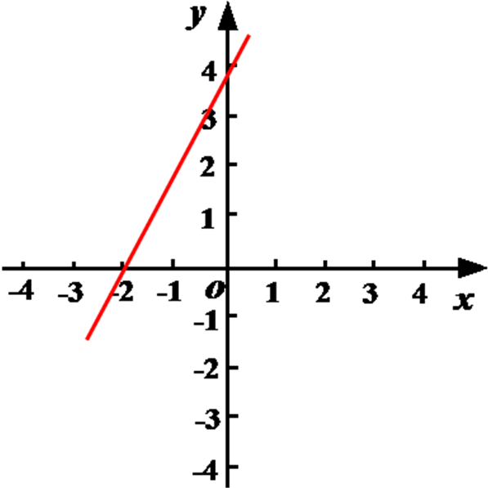
二、例题讲解
1． 一次函数y＝k x＋b的图像如图所示.
（1）求函数关系式．
（2）观察图像：当x为何值时，y ＝ 0 ？
当x为何值时，y ＞ 0 ？
当x为何值时，y ＜ 0 ？

三、当堂练习
1.已知函数：（1）y＝0.3x-7，（2）y＝-2x+5，（3）y＝4-3x，
（4）y＝－x，（5）y＝5x． y值随x值增大而增大的函数是
y值随x值增大而减小的函数是 .(填序号)
2.(1)一次函数y=2x-3+b,y随着x的增大而 ，当b= 时，函数图像经过原点．
(2)在直线y=kx+2，y随着x的增大而减小，则k的取值范围是 .
(3)已知关于x的一次函数y=kx+4k-2,若其图像经过原点，则k= ,
若y随着x的增大而减小，则k的取值范围是 .
3.(1)一次函数y=2x-1的图像经过第 像限．
(2)若点Ｐ(a,b)在第二像限，则一次函数y=ax+b不经过第 像限．
4. 一次函数y=-2x-4的图像与x轴的交点为A,则点A坐标是 ，与y轴的交点为B,则点B坐标是 ，三角形AOB的面积是 ．
5.画一次函数y=2x-4的图像，并根据图像回答问题：
当x=3.5时，y的值是多少？
当x=－2时，y的值是多少？
当x为何值时，y ＞0, y ＝ 0, y ＜ 0 ？
6.已知一次函数y ＝(2k－1)x＋3k＋2．
（1）当k＝_____时，直线经过原点.
（2）当k___时，直线与 x 轴交于点(－1，0).
（3）当k______时，y 随 x 的增大而增大.

